Руководство университета
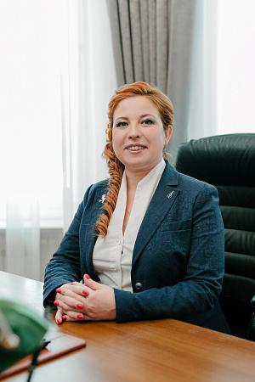

Малиновская Екатерина Евгеньевна
Ректор

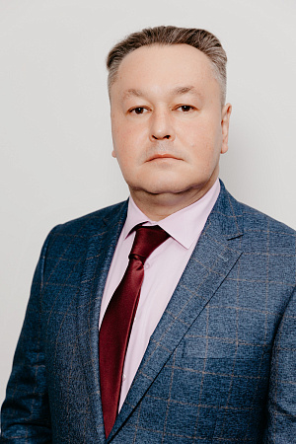

Тарасов Алексей Леонидович
Проректор по образовательной деятельности и методической работе

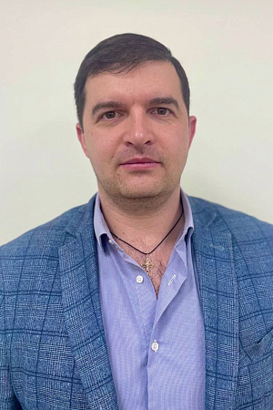

Псарев Дмитрий Николаевич
Проректор по научной работе и инновационному развитию

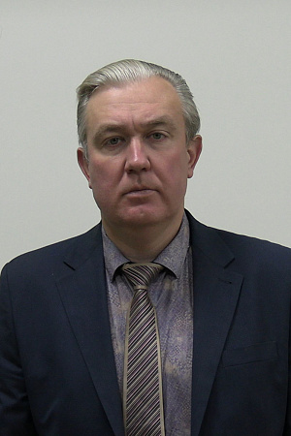

Ямкин Константин Владимирович
Проректор по административно-хозяйственной работе

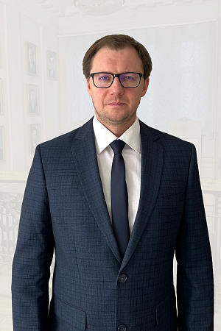

Леньков Александр Сергеевич
Проректор по цифровой трансформации и управлению проектами

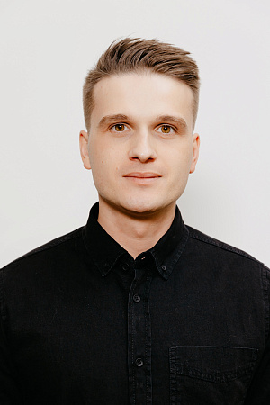

Командин Антон Владимирович
Помощник ректора по маркетингу

Руководство. Педагогический (научно-педагогический) состав
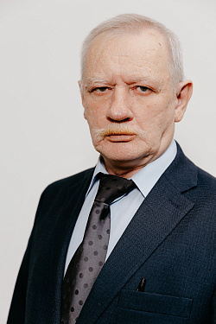

Егоров Сергей Владимирович

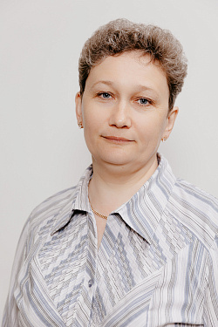

Вирзум Людмила Викторовна

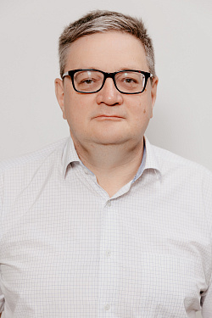

Колганов Алексей Евгеньевич

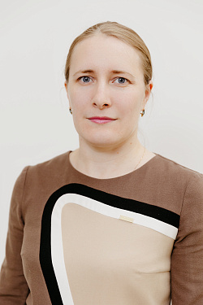

Архипова Екатерина Николаевна

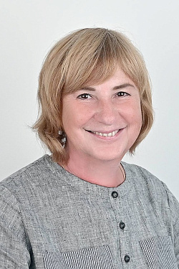

Брезгинова Татьяна Ивановна

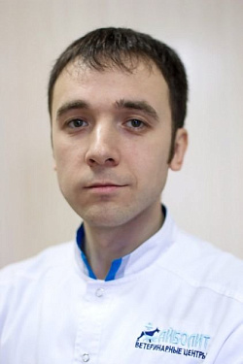

Волков Ильяз Ревгатович

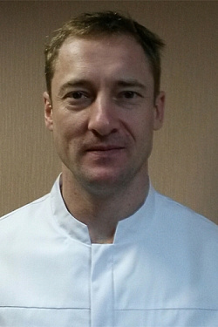

Зайцев Валерий Сергеевич

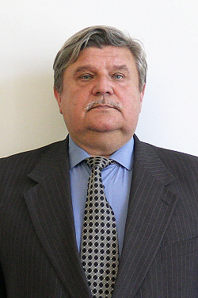

Иванов Олег Викторович

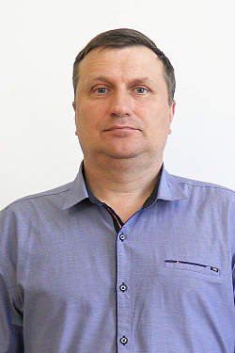

Каменчук Василий Николаевич

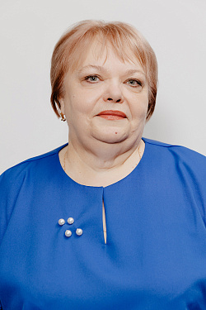

Кичеева Татьяна Григорьевна

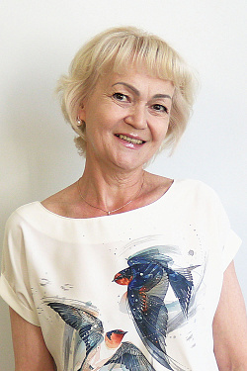

Клетикова Людмила Владимировна

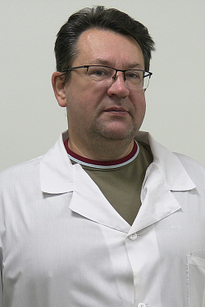

Костерин Дмитрий Юрьевич

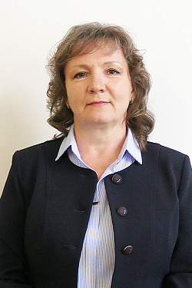

Крючкова Елена Николаевна

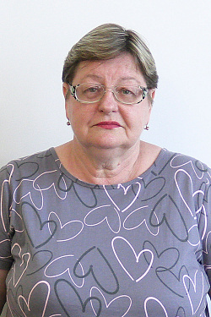

Лебедева Марина Борисовна

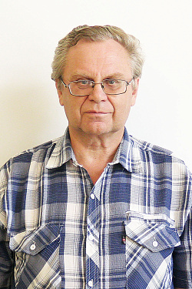

Мазилкин Игорь Александрович

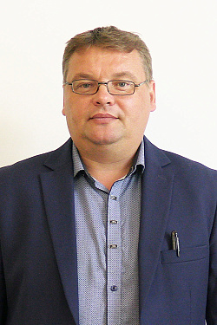

Малунов Сергей Николаевич

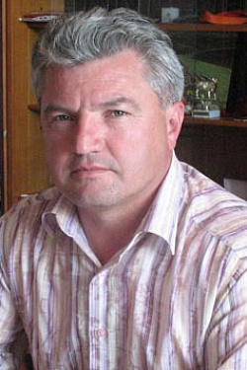

Мугаев Мугай Айгубович

Мудров Алексей Александрович

Олейник Антон Сергеевич

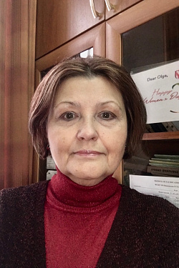

Панина Ольга Леонидовна

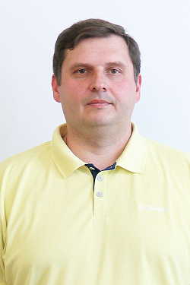

Пануев Максим Сергеевич



Пелех Ксения Александровна

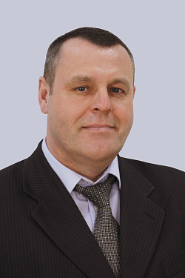

Пронин Валерий Васильевич

Синюков Семен Сергеевич

Устинов Илья Александрович

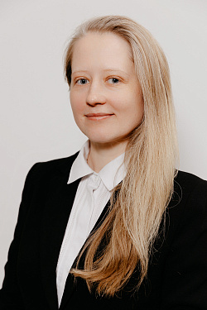

Фисенко Светлана Павловна

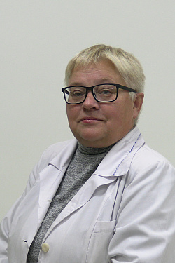

Шаповалова Татьяна Александровна

Шашурина Юлия Николаевна

Шевченко Елена Станиславовна

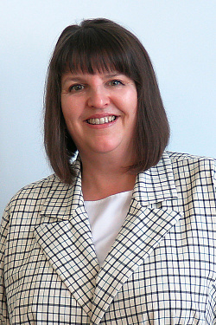

Якименко Нина Николаевна

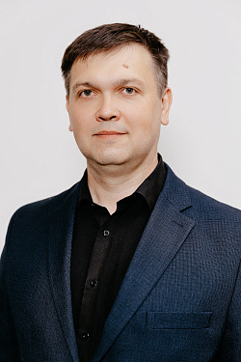

Муханов Николай Вячеславович

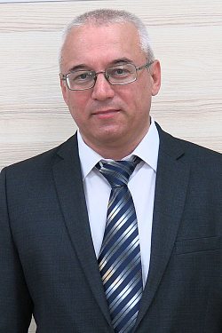

Крупин Александр Владимирович

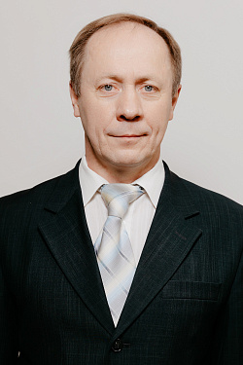

Терентьев Владимир Викторович

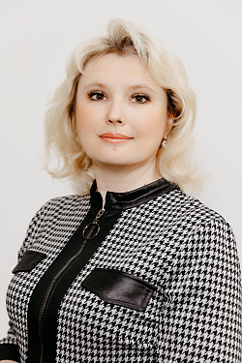

Гонова Ольга Владимировна

Барабанов Дмитрий Владимирович

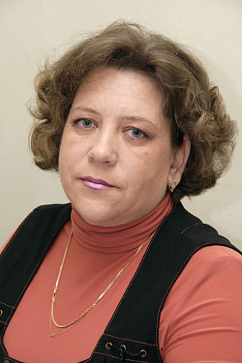

Баринова Елена Альбертовна



Воробьева Ольга Карловна

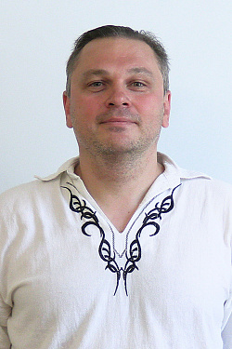

Дунаев Александр Валерьевич

Караваев Василий Иванович

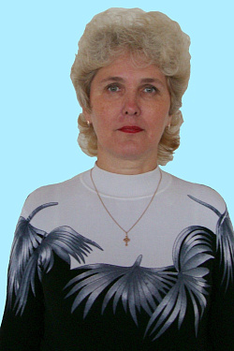

Колобова Валентина Владимировна

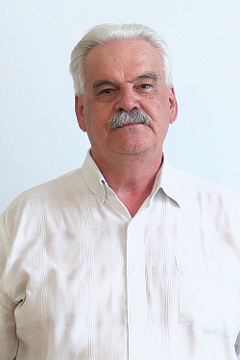

Кувшинов Валерий Владимирович

Барабанов Валентин Владимирович



Лукина Виктория Александровна

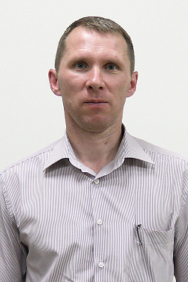

Малыгин Алексей Александрович

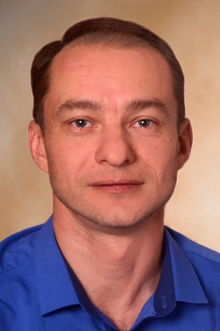

Муравьев Денис Николаевич

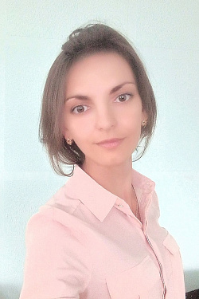

Набойщикова Светлана Петровна

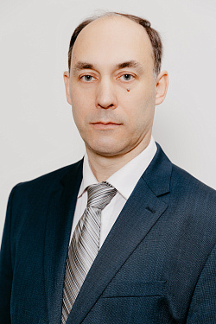

Рябинин Василий Викторович

Рогачев Александр Владимирович

Пахотина Ирина Николаевна

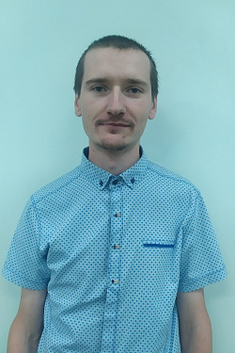

Суровицкий Иван Игоревич

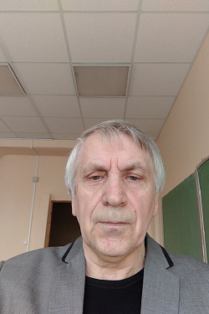

Смирнов Станислав Федорович

Субботин Константин Вячеславович

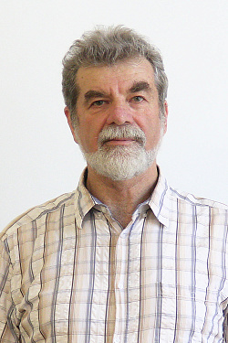

Татиевский Петр Борисович

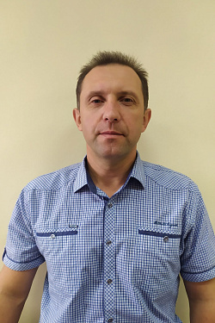

Шевяков Алексей Николаевич

Щепочкина Юлия Алексеевна

Герасимова Надежда Николаевна

Федосова Марианна Сергеевна

Русская Арина Борисовна

Чибуткина Ксения Алексеевна

Горбунов Павел Александрович

Старокожева Яна Константиновна

Арбузова Анастасия Сергеевна

Козлов Владимир Николаевич

Гнеушева Алена Алексеевна

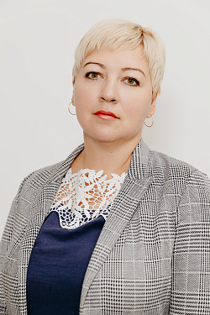

Галкина Оксана Владимировна

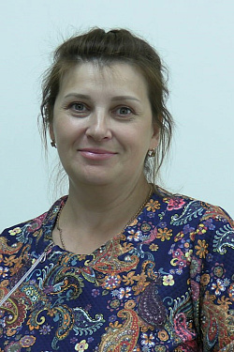

Качер Наталия Ивановна

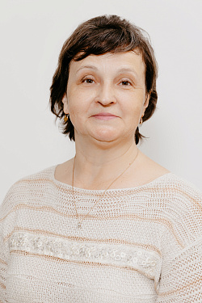

Ефремова Галина Вячеславовна

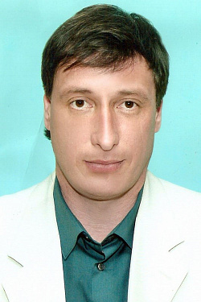

Антонов Андрей Алексеевич

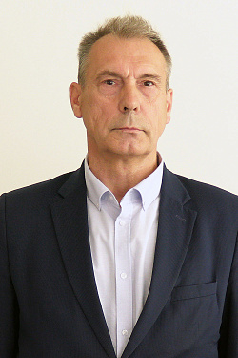

Алексеев Владимир Александрович

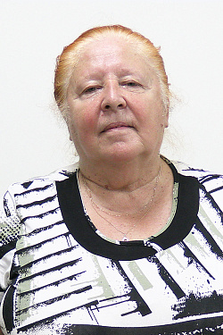

Батяхина Нина Арсентьевна

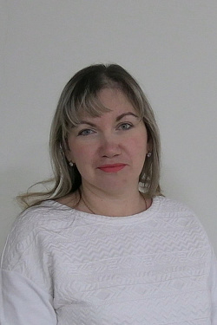

Башмакова Елена Владимировна

Борисова Елена Николаевна

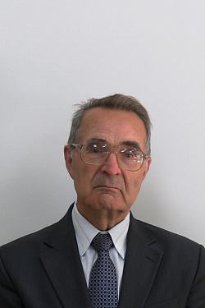

Борин Александр Алексеевич

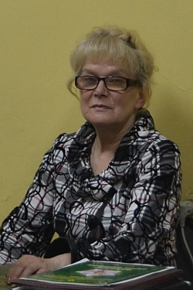

Быстрова Ирина Викторовна

Гариффулин Илья Ирикович

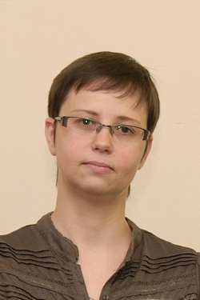

Гусева Марина Александровна

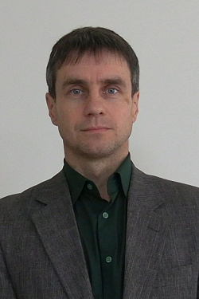

Емельянов Алексей Анатольевич

Зубко Денис Павлович

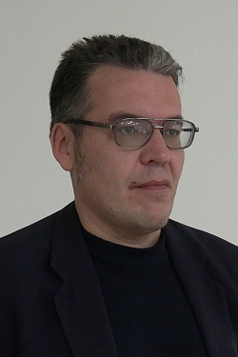

Иткулов Сергей Зуфарович

Кирдей Татьяна Александровна

Комиссаров Владимир Вячеславович

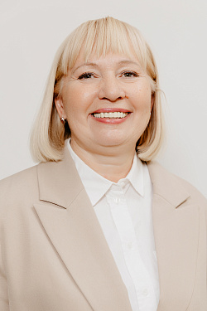

Конищева Екатерина Николаевна

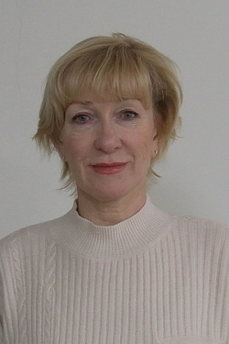

Корнилова Любовь Викторовна

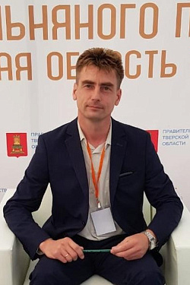

Лебедев Алексей Викторович

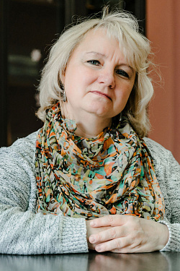

Лобанова Ирина Владимировна

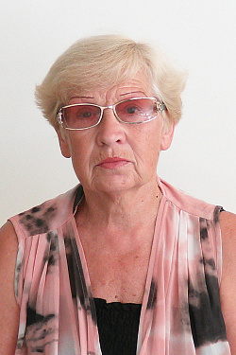

Надежина Наталья Валентиновна

Нестеров Сергей Юрьевич

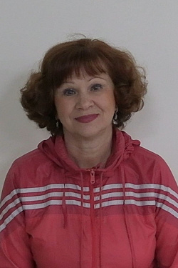

Никитина Марина Васильевна

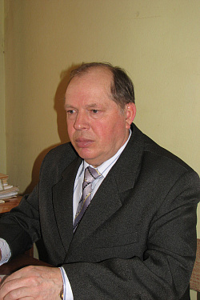

Окорков Владимир Васильевич



Панова Александра Николаевна

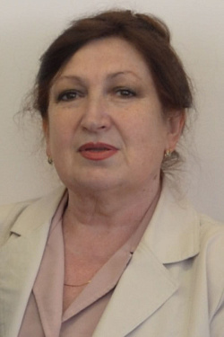

Пухова Людмила Михайловна

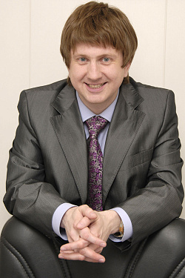

Снитко Александр Владимирович

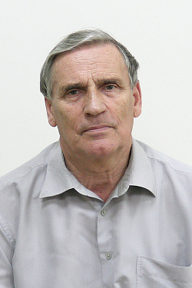

Соколов Вячеслав Александрович

Суханов Владимир Михайлович

Щукин Иван Михайлович

Тимофеева Елена Евгеньевна

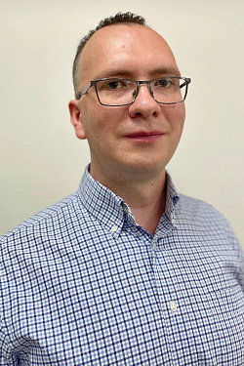

Терентьев Сергей Сергеевич

Структура и органы управления образовательной организацией

Наименование органа управления / структурного подразделения | ФИО руководителя структурного подразделения | Должность руководителя структурного подразделения
Ректорат | Малиновская Екатерина Евгеньевна | Ректор
Ученый совет | Малиновская Екатерина Евгеньевна | Председатель
Попечительский совет
Проректор по образовательной деятельности и методической работе | Тарасов Алексей Леонидович | Проректор по образовательной деятельности и методической работе
Проректор по административно-хозяйственной работе | Ямкин Константин Владимирович | Проректор по административно-хозяйственной работе
Проректор по научной работе | Псарев Дмитрий Николаевич | Проректор по научной работе
Проректор по молодежной политике, воспитательной и социальной работе |  | Проректор по ежной политике, воспитательной и социальной работе
Приемная комиссия | Зотова Светлана Вадимовна | Ответственный секретарь приемной комиссии
Первичная профсоюзная организация | Галкина Оксана Владимировна | Председатель первичной профсоюзной организации
Факультет прикладных и фундаментальных агробиотехнологий | Галкина Оксана Владимировна | Декан факультета
Институт ветеринарной медицины и биоинженерии | Терентьев Сергей Сергеевич | Директор института
Инженерно-экономический факультет | Муханов Николай Вячеславович | Декан факультета
Колледж ветеринарной медицины и агробизнеса
Кафедра агрономии и землеустройства | Ефремова Галина Вячеславовна | Заведующая кафедрой, доцент
Кафедра агрохимии, химии и экологии | Галкина Оксана Владимировна | Декан факультета прикладных и фундаментальных агробиотехнологий
Кафедра доклинических дисциплин | Егоров Сергей Владимирович | Заведующий кафедрой, профессор
Центр клинических дисциплин | Дубинин Алексей Владимирович | Руководитель центра, доцент
Кафедра зооинженерии | Колганов Алексей Евгеньевич | Заведующий кафедрой, доцент
Кафедра прикладных биотехнологий | Вирзум Людмила Викторовна | Заведующая кафедрой, доцент
Кафедра технических систем в агробизнесе | Крупин Александр Владимирович | Заведующий кафедрой
Кафедра технического сервиса и механики | Терентьев Владимир Викторович | Заведующий кафедрой, доцент
Кафедра экономики, менеджмента и цифровых технологий | Гонова Ольга Владимировна | Заведующая кафедрой, профессор
Научно-технический образовательный центр КОНТУР (НТОЦ КОНТУР) | Муханов Николай Вячеславович | Декан инженерно-экономического факультета, доцент
Научно-технический образовательный центр "ДОКТОР-ДИЗЕЛЬ ПЛЮС"
Департамент учебно-методической работы | Пхенда Ольга Сергеевна | Директор Департамента учебно-методической работы
Отдел кадров | Королькова Ольга Викторовна | Начальник отдела кадров
Бухгалтерия | Шлыкова Светлана Евгеньевна | Главный бухгалтер
Финансово-экономический отдел | Генералова Елена Витальевна | Начальник финансово-экономического отдела
Департамент кадрово-правового обеспечения и закупок | Кислицына Александра Максимовна | Директор департамента
Отдел делопроизводства, архив | Юрьева Елена Анатольевна | Начальник отдела делопроизводства
Отдел по международным связям | Лапшина Елена Георгиевна | Начальник отдела по международным связям
Библиотека | Долгова Елена Александровна | Заведующая библиотекой
Департамент цифровых технологий и информационной безопасности | Леньков Александр Сергеевич | Проректор по цифровой трансформации и управления проектами
Институт дополнительного профессионального образования | Калинин Александр Константинович | Руководитель Института
Редакция журнала "Аграрный вестник Верхневолжья" | Клетикова Людмила Владимировна | Профессор центра клинических дисциплин
Центр агротехнологий | Кириллов Денис Константинович | Начальник центра
Штаб гражданской обороны и чрезвычайных ситуаций
Ремонтно-строительный отдел | Баринов Алексей Иванович | Начальник
Отдел безопасности | Дмитриев Дмитрий Евгеньевич | Начальник службы безопасности
Хозяйственный отдел 1-го учебного здания | Фокина Лия Сосоевна | Начальник хозяйственного отдела 1 учебного здания
Хозяйственный отдел 2-го учебного здания и лабораторного корпуса | Фокина Лия Сосоевна | Начальник хозяйственного отдела 2 учебного здания
Хозяйственный отдел 4-го учебного здания | Сбитнева Екатерина Сосоевна | Начальник хозяйственного отдела учебно-лабораторного корпуса
Учебно-научно-исследовательский ветеринарный центр Верхневолжского ГАУ | Ермаков Дмитрий Александрович | Начальник
Хозяйственный отдел общежития №2 | Щавелева Татьяна Васильевна | Заведующая общежитием
Хозяйственный отдел общежития № 4 (с. Богородское) | Красноперова Татьяна Николаевна | Начальник хозяйственного отдела учебного здания и общежития (с. Богородское)

Информация о филиалах
Наименование филиала образовательной организации | ФИО | Должность | адрес филиала | Адреса электронной почты | Официальный сайт | Положение о филиале

Информация о представительствах
Наименование представительства образовательной организации | ФИО | Должность | Место нахождения представительства образовательной организации | Адреса электронной почты | Официальный сайт представительства | Положение о представительстве
У образовательной организации нет представительств (в том числе находящихся за пределами Российской Федерации) | отсутствуют | отсутствуют | отсутствуют | отсутствуют | отсутствуют | отсутствуют

